  Casa Bonita Oregón | PLAN DE CONTINGENCIA ANTE EMERGENCIAS
ESPECIALIDAD: INSTALACIONES SANITARIAS
Código:  CBO-SST-PCE-IS | Versión:  01 | Revisión:  00
Fecha de creación:  18/10/2026 | Elaborado:  SST | Aprobado:  GG
OBRA / CLIENTE:

Casa Bonita Oregón
GASFITERÍA · ELECTRICIDAD

Plan de Contingencia ante Emergencias
“INSTALACIONES SANITARIAS”
Redes de agua fría y caliente en PPR por termofusión · Redes de desagüe y ventilación en PVC · Montantes en ductos y shafts · Cisternas y tanques · Electrobombas y equipos de bombeo · Aparatos sanitarios y griferías · Pruebas hidráulicas
OBRA:

ELABORADO POR: | REVISADO POR: | APROBADO POR:
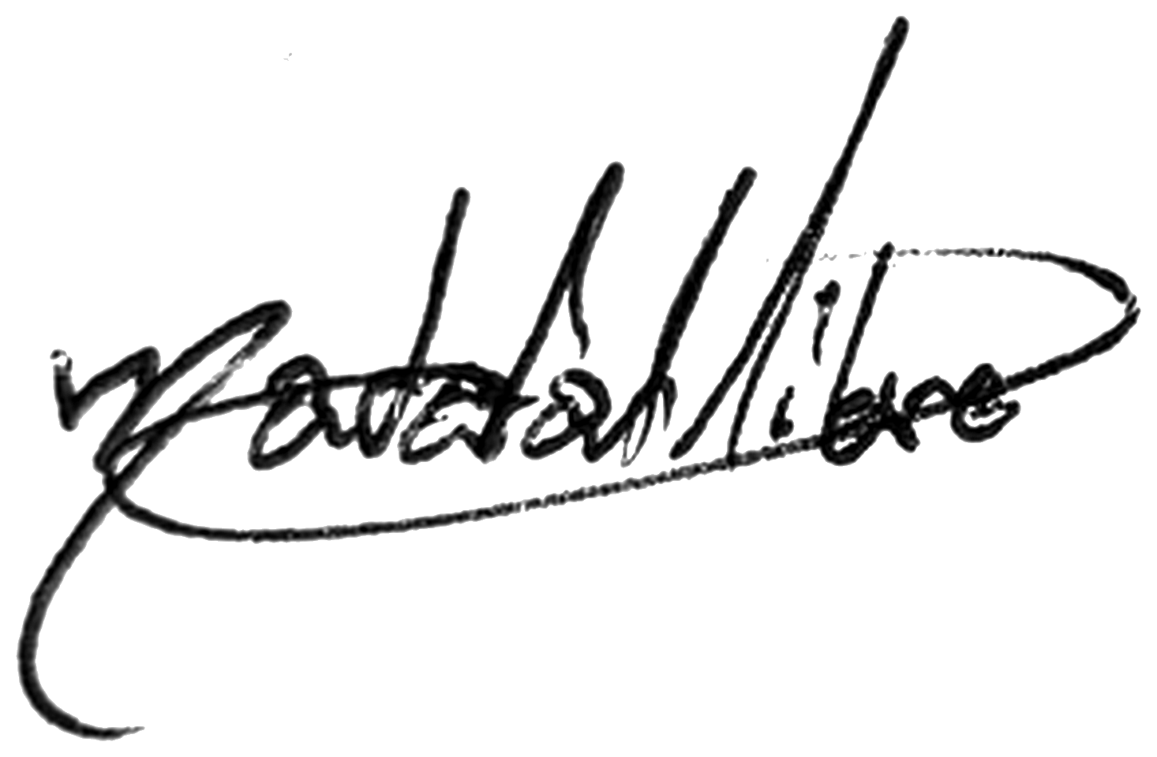
Jesús Donato Villar Bendezú

DNI 72906209
SUPERVISOR DE SST | RESPONSABLE TÉCNICO / MAESTRO DE OBRA | GERENTE GENERAL

Versión | Fecha | Descripción del cambio
01 | 18/10/2026 | Emisión inicial del documento (CBO-SST-PCE-IS).

1. Objetivo
Establecer las acciones que el personal de Casa Bonita Oregón S.A.C. debe seguir antes, durante y después de una emergencia en los trabajos de instalaciones sanitarias, para proteger la vida de las personas y reducir los daños, en coordinación con el plan de emergencias del contratista principal o cliente.

2. Alcance
Aplica a todo el personal de Casa Bonita Oregón S.A.C. que ejecute instalaciones sanitarias en las obras de edificación donde la empresa preste servicios.

3. Base legal
- Ley N° 29783, Ley de Seguridad y Salud en el Trabajo, su Reglamento D.S. N° 005-2012-TR y su modificatoria Ley N° 30222.
- D.S. N° 011-2019-TR, Reglamento de Seguridad y Salud en el Trabajo para el Sector Construcción.
- Norma Técnica de Edificación G.050 Seguridad durante la Construcción.
- R.M. N° 050-2013-TR, Formatos referenciales del Sistema de Gestión de SST.
- Ley N° 26790 y D.S. N° 003-98-SA, Seguro Complementario de Trabajo de Riesgo (SCTR).
- Ley N° 29664, Ley que crea el Sistema Nacional de Gestión del Riesgo de Desastres (SINAGERD).

4. Definiciones
Término | Definición
Emergencia | Evento no deseado que pone en riesgo la vida de las personas, los bienes o el ambiente y requiere una respuesta inmediata.
Contingencia | Situación de riesgo que podría presentarse y para la cual se planifica una respuesta.
Brigada | Grupo de trabajadores capacitados para actuar ante una emergencia: primeros auxilios, lucha contra incendios y evacuación.
Zona segura | Lugar señalizado, libre de peligros, donde se reúne el personal durante una emergencia.
Punto de reunión | Lugar exterior designado por la obra para contar al personal después de una evacuación.

5. Organización ante emergencias
Función | Responsable | Nombre | Teléfono
Jefe de emergencia: dirige la respuesta y comunica al cliente | Supervisor de SST
Brigada de primeros auxilios | Maestro de obra – Instalaciones Sanitarias
Brigada contra incendios | Operario designado
Brigada de evacuación | Operario designado
Comunicación con la Gerencia | Gerente General | Jesús Donato Villar Bendezú | 922 732 329

6. Directorio de emergencia
Entidad / servicio | Teléfono
Bomberos | 116
Central de emergencias – Policía Nacional | 105
SAMU (ambulancia) | 106
Defensa Civil | 115
Comisaría del sector de la obra
Centro de salud / clínica más cercana a la obra
Serenazgo del distrito de la obra
Aseguradora del SCTR – central de emergencias
Empresa eléctrica / de agua de la zona – emergencias

Contactos internos – Casa Bonita Oregón S.A.C.
Responsable | Cargo | Teléfono
Jesús Donato Villar Bendezú | Gerente General | 922 732 329
 | Supervisor de SST
 | Maestro de obra – Instalaciones Sanitarias
 | Responsable de SST del contratista principal / cliente

7. Recursos para emergencias
- Extintor PQS de 6 kg (tipo ABC) en cada frente de trabajo, con inspección mensual vigente.
- Botiquín de primeros auxilios: gasas y apósitos estériles, vendas elásticas, esparadrapo, guantes descartables, suero fisiológico, alcohol, crema o gel para quemaduras, tijera, pinza, linterna.
- Camilla rígida y collarín cervical (coordinados con la obra).
- Celular con saldo y el directorio de emergencia impreso en el frente de trabajo.
- Detector de gases, trípode y línea de rescate para trabajos en cisternas.

8. Identificación de emergencias probables
Tipo de emergencia | Posible causa | Probabilidad
Incendio | Solventes del pegamento de PVC, termofusora, cortocircuito en extensiones | Media
Quemaduras | Contacto con la termofusora o con tubería recién fusionada | Media
Asfixia o intoxicación en espacio confinado | Falta de oxígeno o vapores en cisternas y tanques | Baja – consecuencia grave
Caída de altura | Trabajo en techo, ductos, shafts y escaleras | Media – consecuencia grave
Inundación por rotura de tubería | Falla durante la prueba hidráulica o rotura accidental de una red | Baja
Golpes y cortes | Herramientas, piezas de cerámica, accesorios a presión | Media
Electrocución | Herramientas eléctricas en zonas húmedas, conexión de bombas | Baja – consecuencia grave
Sismo | Evento natural | Baja

9. Procedimiento general de respuesta
- Detener el trabajo y alertar en voz alta a los compañeros.
- Asegurar la zona: cortar la energía, cerrar válvulas, apagar equipos.
- Comunicar al maestro de obra, al Supervisor de SST y al área de SST del cliente.
- Atender a los heridos solo si es seguro hacerlo; llamar al 106 o al 116 según el caso.
- Evacuar por la ruta señalizada hacia la zona segura y pasar lista al personal.
- Reportar el evento por escrito e investigarlo (CBO-SST-REG-01).

10. Procedimientos específicos de respuesta

Incendio por solventes o en la zona de termofusión
- Dar la alarma, apagar y desconectar la termofusora y alejar los envases de pegamento.
- Si el fuego es incipiente y se tiene entrenamiento, usar el extintor PQS: quitar el seguro, apuntar a la base del fuego y descargar en abanico.
- Si no se controla en segundos, evacuar y llamar a los Bomberos (116).
- No usar agua sobre líquidos inflamables.

Quemaduras por termofusión
- Enfriar la zona con agua limpia a temperatura ambiente durante 10 a 20 minutos.
- No reventar ampollas ni aplicar pasta dental, aceite u otros remedios caseros.
- Cubrir con gasa estéril y trasladar al centro médico si la quemadura es extensa o está en cara o manos.

Emergencia en cisterna o tanque
- El vigía da la alarma y rescata desde afuera con la línea de rescate.
- Nadie ingresa a rescatar sin protección respiratoria y entrenamiento: la mayoría de víctimas en espacios confinados son rescatistas.
- Mantener la ventilación encendida y llamar a los Bomberos (116) y al SAMU (106).
- Una vez afuera, si la víctima no respira, iniciar RCP.

Inundación por rotura de tubería
- Cerrar la llave de paso general o del sector.
- Cortar la energía de los circuitos de la zona afectada antes de ingresar al área con agua.
- Retirar materiales y equipos eléctricos del agua y comunicar al responsable de la obra.

Intoxicación por vapores de solventes
- Retirar a la persona a un lugar ventilado.
- En contacto con los ojos, lavar con abundante agua durante 15 minutos.
- Llevar la MSDS del producto al centro médico.

Caída de altura
- No mover a la víctima si se sospecha lesión de columna; inmovilizar el cuello.
- Si quedó suspendida en el arnés, rescatarla en el menor tiempo posible (máximo 15 minutos) para evitar el trauma por suspensión.
- Controlar hemorragias con presión directa y llamar al SAMU (106).

Sismo
- Detener el trabajo, soltar herramientas y alejarse de bordes de losa, ventanas, ductos y materiales apilados.
- Si está en altura, asegurarse al punto de anclaje y bajar cuando termine el movimiento.
- Evacuar a la zona segura sin correr ni usar ascensores; pasar lista y no reingresar hasta que la obra lo autorice.

Cortes y hemorragias
- Usar guantes descartables.
- Presionar la herida con gasa limpia y elevar la extremidad.
- Si la hemorragia no cede, mantener la presión y llamar al SAMU (106).

11. Comunicación y reporte
- Informar de inmediato al cliente y a la Gerencia General.
- Registrar el evento e investigar sus causas (CBO-SST-REG-01).
- Notificar al Ministerio de Trabajo dentro de las 24 horas los accidentes mortales y los incidentes peligrosos (Ley N° 29783, art. 82).

12. Simulacros
El personal participa en los simulacros que programe el contratista principal o cliente. Cuando la empresa los organice, se registran en CBO-SST-REG-07.

13. Después de la emergencia
- Verificar que todo el personal esté completo y atendido.
- Reponer los extintores y materiales del botiquín utilizados.
- Revisar las causas y actualizar la IPERC, los PETS y este plan si corresponde.

